Проектна задача по фармакогнозија

Тема: Опојни дроги

www.maturski.org

Содржина:

Вовед ........................................................................................……………………3

Марихуана- Canabis sativa …………………………………………......................4

Афионски катран - Papaver somniferum L. – Papaveraceae……………………...5

Зрели суви афионски чушки- Capita Papaveres………………………………….8

Цвет од булка - Rhoeados Flos ……………………………………………………8

Тутун – Narcotica ………………………………………………………………… 9

Лист од кока - Cocae folium ……………………………………………………..11

Кафе - Coffae Arabica …………………………………………………………….13

Заклучок ..................................................................................................................15

Користена литература ............................................................................................16

Вовед:

Под поимот дроги, подразбираме дроги кои имаат способност да влегуваат во интеракција со живите организми, менувајќи ја нормалната телесна функција.
Дрога може да биде било која природна или синтетичка супстанција која поседува некоја посебна или изборна привлечност.
Такви се опојните дроги кои се сметаат за супстанции од природно или синтетичко потекло со чија употреба може да се создадат состојби на зависност, што можат да го загрозат човековиот интегритет во физичка, психичка или социјална смисла.
Како опојни дроги се сметаат и психотропните супстанции. Од фармаколошки аспект, дрогите имаат дејство, предизвикано од хемиските својства на супстанциите, кои влијаат на структурата и функцијата на живите организми, а со тоа го менуваат расположението и свеста на човекот.
Дејството на дрогата ја менува човековата личност, а со повеќекратно консумирање се оштетуваат одредени витални органи. Дрогата има дејство и врз менталниот живот, проследено со лудило, параноја и шизофренија.
Користење на прекумерни дози доведува до смрт. Исто така имаат влијание и врз психичката преобразба на личноста, проследено со физичко и психичко распаѓање, слабеење на нервниот систем, менување на карактерот. Со сето ова не само што е засегнат поединецот, туку засегнати се и семејството и општеството во целост.
Дејството на дрогата врз поединецот, со повремено или трајно корисење, води кон толеранција, а толеранцијата е поврзана со потребата од постојано зголемување на неопходната доза дрога поради постигнување исти, веќе доживеани ефекти.
Самото дејство на дрогата води кон психичка и физичка зависност, а злоупотребата на дрогата и нејзиното дејство врз животот и организмот на човекот, предизвикано од хемиските супстанции што ги содржи дрогата, има штетни последици врз индивидуата и општеството во целост. Ќе се задржиме на некои опојни дроги кои ни се повеќе познати: Марихуана, Афион – Опиум - Афионски катран, Тутун,
Лист од кока, Кофеин – кафе.

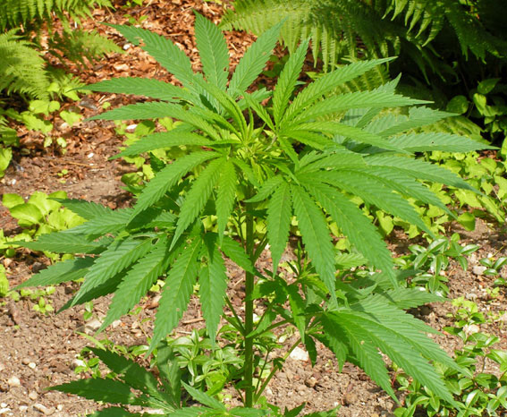
Марихуана е име за дрога која ги вклучува лисјата и цветните делови на индискиот коноп, уште наречен Cannabis sativa. Марихуаната се пуши или џвака заради причинување на халуциогени ефекти или ефекти на возбудување. Активната состојка на марихуаната, позната како тетрахидроканабинол е концентрирана на горните цветни делови на Индискиот Коноп. За марихуаната има многу жаргонски имиња како на пример трева, хаге, зелено, вутра, ганџа, грање итн.
Повеќето земји ја сметаат марихуаната како илегална супстанција, но одделни земји варираат со тоа како го казнуваат користењето и принадлежноста на дрогата. Иако за марихуаната не е докажано дека може да предизвика телесна зависност па и ако се прекине нејзиното користење, не се јавуваат никакви симптоми на телесна посвета, таа може да предизвика психолошка зависност со постојано и долго користење.
Позната е во централна Азија и Кина околу 3000 п.н.е и е главно користена како медикамент. Марихуаната почна широко да се користи во Америка во 60-тите и 70-те години и во тоа време станува втора најпопуларна дрога после алкохолот.
Многу корисници велат дека постојат две фази во дејството на марихуаната: почетна возбуда – која го вклучува замајувањето и еуфоријата – проследена со спокојство и пријатно чувство. Промените во однесувањето се често придружувани во сменети разбирања на времето и местото. Процесот на мислење е често нарушен од неполни идеи и мемории. Кај некои од корисниците се јавува зголемен апетит, потреба за благо, засилување на сетилното чувство и чувство на задоволство. Негативните ефекти на марихуаната можат да вклучат збрканост, акутни реакции, напади на беспокојство, страв, чувство на беспомошност и губење на самоконтрола. Хроничните корисници на марихуаната можат да развијат т.н. амотивационен синдром кој се карактеризира со пасивност, намалена мотивација и преокупација кон земање на дроги. Како што е случај со дејствието на алкохолот, дејствието на марихуаната може да го растрои размислувањето, разбирањето, меморијата, говорот, способноста за решавање на проблеми и времето на реакција. Последиците од долго користење на марихуаната се уште не се одредени, а не постојат докази дека марихуаната може да ги уништи мозочни клетки.
Марихуаната може да биде корисна во борбата против непријатните и болни симптоми кај некои медицински состојби. Некои луѓе мислат дека марихуаната може да го подобри апетитот и да го спречи намалувањето на телесната тежина кај луѓето болни од СИДА. Други размислуваат дека марихуаната го намалува очниот притисок кај луѓето со глауком. Исто така може да го намали гадењето причинете од раковата хемотерапија и третманите со радијација. Луѓето кои страдаат од овие и од други хронични заболувања тврдат дека марихуаната ги намалува болките додека другите медикаменти не.

Афионски катран - Papaver somniferum L. – Papaveraceae
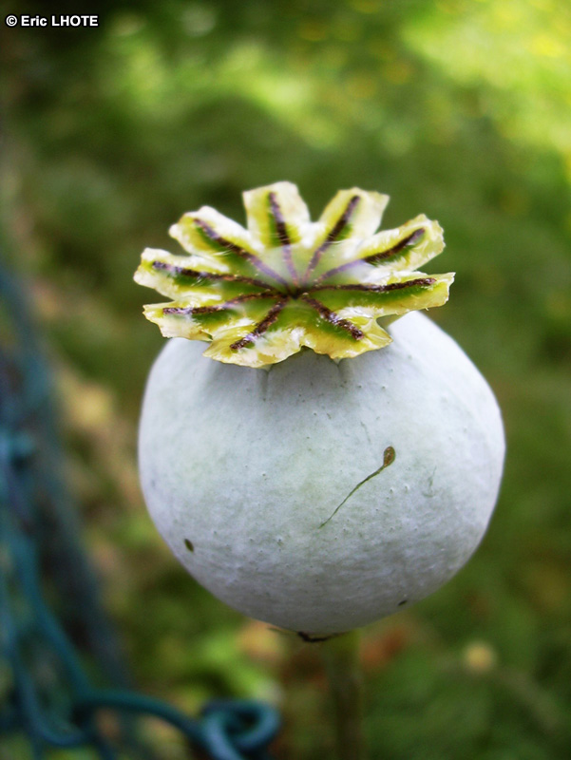
Афионскиот катран е исушен млечен сок, добиен од зелените плодови на растението Paraver somniferum L. – Papaveraceae. Афионот се одгледува повеќе од 2500 години. Афионот уште од најрано време се употребува како лек. Меѓу првите се споменува лекот „диакодион“ , што се подготвувал од пресни афионски чушки, наречени „мирхи“ мед и други состојки, а се препорачувал против кашлица. Афионот се употребувал и против грозница, како средство за смирувае, против рани и друго. Во грчката митологија, афионот претставувал, од една страна симбол на плодноста, а од друга страна симбол на смртта. Кај нас во Македонија, афионот го донесле Турците пред околу 150 години. Семето било пренесено 1835г. Од малоазиското место Афион, по кое растението го добило и името. Афионската култура бргу се шири во Македонија, така што 1900г. имало иколу 20.000 хектари со посаден афион.
Papaver somniferum L. – Papaveraceae има повеќе вариетети, но поважни за добивање на опиум се следните: var. album, var. glabrum и var. nigrum.
Афионот е едногодишно зелјесто растение, со слабо развиен коренов систем. Стеблото е тркалезно, вертикално и кревко. Под добри временски услови расте над 1.5м. Кога е суша, до 80см. Стеблото е разгрането, со 2-10 гранки, ретко повеќе. По боја е сиво-зелено, гранките завршуваат со цветови, потоа со плодови. Листот е голем, набран и брановиден, на ивиците цел или слабо назабен. Долните листови се поголеми од горните, со издолжено јајцевиден изглед, а сите се зелено-сиви по боја. Цветот е голем и избива на врвот на растението. Има 4 венечни листови, што се подредени во 2 круга. По боја се бели (var. album), црвени (var. glabrum), виолетови (var. nigrum). Растението цвети во мај. Плодот е чушка, која на врвот има устенце „жиг“. По облик чушката на var. album е нешто издолжена, var. glabrum е со форма на јаболко, а var. nigrum е тркалезна. Однадвор, чушката е мазна и нешто ребреста. Одвнатре, таа е поделена со издолжени кожести прегради, наречени плаценти. Дури семето е зелено тоа е припиено за плацентите, а кога е зрело, паѓа на дното на чушката. Семето е ситно, со бубрежест изглед, со мрежеста издупчена површина. Афионот се сее во октомври или февруари, а евентуално и во првата половина на март. Вегетативниот циклус на растението трае 240-250 денови.
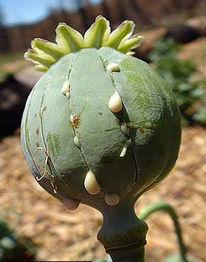
Растението минува низ 4 вегетативни фази:
- Фаза на лисна розета, која трае до април
- Фаза на бутонизација, пупење, која почнува во мај
- Фаза на техничка зрелост на плодот, која настанува во јуни
- Фаза на физиолошка зрелост на семето која стасува 20-35 денови по 3тата фаза.
Најинтересна е фазата на техничка зрелост на чушките, кога тие содржат најмногу млечен сок, со максимална количина на алкалоиди.

Бербата на опиумот се врши во две фази:
1. Сечење, се врши по убаво, суво време, во најтоплите часови на денот обично од кај 11-15h бидејќи тогаш ѕидовите на чушките се собира најмногу млечен сок, богат со алкалоиди.
Обрежувањето треба да се врши ни длабоко, ни плитко. Треба да се сечат млечните канали, така што млечниот сок да излезе надвор од чушката. Тоа се постигнува, кога специјалните нижеви се завиткуваат со крпа, така што се остава само мал дел од сечивото ослободен.
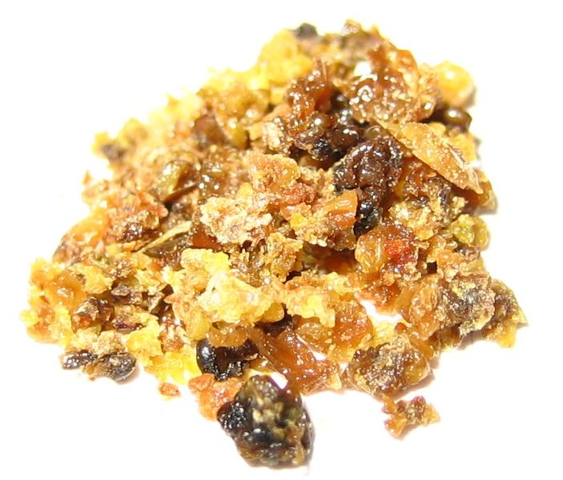
2. Собирање, афионскиот сок е млечно-бел и околу резовите се зафаќа во вид на капки и наскоро, под влијание на воздухот и ензимите, се стврднува, а бојата му станува кафеава. Утредента, рано на утро со специјални ножеви- бералки се стружат кафеавите лепливи капки од чушките, се ставаат ви садови-сафи. Сафите се носат на сонце и таму стојат 2-3 дена за да се потсуши насобраната маса. Потоа опиумот се формира во вид на „лепчина“ со тежина од 1kg. Овие се завиткуваат во листови од афион и се носат во суви магацини, поставени со рафтови, каде наполно се сушат.
Својства: Етимологијата на зборот опиум доаѓа од грчкиот збор „опиос“ што значи сок. Опиумот е цврст, тежок, сјаен како смола, со кафено-црно боја. Кога се крши на прелом е кафено-црвен и грубо зрнест. Има специфичен наркотичен мирис, лут и горчлив вкус.
Состав: Опиумот содржи над 25 алкалоиди, кои се сврзани, поголемиот број за меконската киселина, а некои за сулфурна и млечна. Нашиот афион содржи околу 14% морфин, што по интернационалните мерки претставува многу добар по квалитет.

Capita Papaveres- Зрели суви афионски чушки
Зрелите суви афионски чушки без семе се користат за екстракција на афионските алкалоиди. Аптекарот J. Kabay од Унгарија, прв почнал да ги користи сувите зрели чушки од афионот за екстракција на морфинот. Неговиот метод понатаму го усовршиле H. Wuest и A. Frey. Понатаму овој метод се усовршул и денес се употребува во сите земји накои и е дозволено да произведуваат афион. Во сувите чашки на афионот се содржи морфин. Меѓутоа афионот не се користи само за екстракција на морфинот и други алкалоиди, туку и за добивање на масло од суво семе. Производството на афионот е под контрола на ОН и на владите на земјите каде што се произведува. На тој начин се избегнува негова злоупотреба.

Rhoeados Flos – Цвет од булка
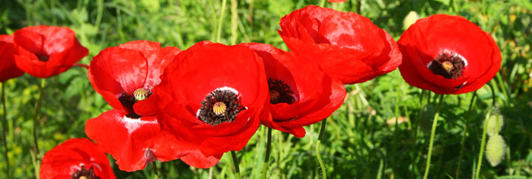
Дрогата претставува исушени венечни листови од растението Papaver rhoeas L. – Papaveraceae, уште попозната како див афион.
Булката е едногодишно зелјесто растение, високо 20 – 40 cm, со големи перјесто засечени листови. На врвот на цветната дршка, на која се наоѓаат ретки влакна, се развиваат убави нежни цветови со црвена боја. Цветовите се составени од 4 венечни еднообразни ливчиња, при основата пигментирани. Растението цвети од мај, па до август. Плодот е обратно јајцеста чушка, што е гола и мала. Булката е плевел, распространет во нашата република. Расте на ливади, во полиња, на ниви, а го има и на високиместа. Венечните листови на цветот се собираат во мај – јуни, по убаво и суво време, без да се притискаат. Собраните венечни ливчиња се сушат веднаш по собирањето, при што се постилаат во тенок слој, на јако сонце. Дури се сушат, ливчињата не треба да се допираат. Може да се сушат во сушилница на температура од 45⁰C.
Макроскопија- Исушените венечни ливчиња на цветот од булката се тенки, набрани со црвено - виолетова боја. Големи се 4 - 5 cm, со овален изглед, при основата нешто се потесни и пигментирани, со црни пеги.
Состав- Дрогата содржи во мала концентрација алкалоид реадин, антоцијански пигменти, слуз, шеќери и др.
Употреба- Алкалоидот реадин има слабо фармаколошко дејство. Тој делува благо антитусивно дејство, па поради него и слузите, дрогата се додава во мешани чаеви за градни заболувања.

Тутун (од турски Tütün, лат. Nicotiana)
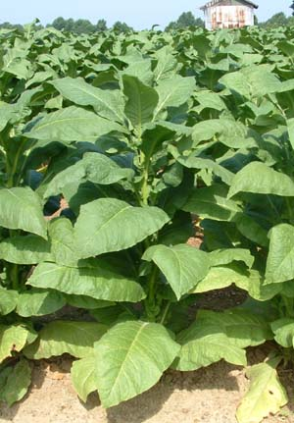
Е род на кратколисни растенија од фамилијата Зрнци по потекло од Северна и Јужна Америка, или сушените остри листови на овие растенија. Тутуновите листови често се пушат во облик на пури. цигари, во луле или наргиле. Ова е потенцијално штетно за белите дробови и може да предизвика рак и заболувања на истите, како да речеме астма. Тутунот може и да зе џвака, „макнува“ и вшмркува во нос како фино мелен бурмут. Највеќето уживатели на тутунот во било кој облик навлекуваат навика да го користат секој ден.
Тутунот содржи никотин, силен невротоксин кој е особено опасен за инсектите. Секој начин на земање на тутун резултира со апсорпција на никотин во разни количества во крвотокот на уживателот, и со време, развиток на толеранција и зависност. Количеството на апсорпција, неговата честота и брзина се тесноповрзани со мерата на зависност и толеранција која може да се создаде. Смртоносна доза на никотин има во половина пура или три цигари; меѓутоа, само мал дел од никотинот во овие производи оди во чадот и речиси сите случаи на никотинско труење се резултат ана концентрирани облици на состојката која се користи кај инсектицидите. Други активни алкалоиди во тутунот се хармалините.
Долготрајното пушење со себе носи ризици за развој на разни ракови и срцеви удари, како и тешки кардиоваскуларни и дишни болести. Пушењето може да доведе и до значително пократок живот. Прилично зголемениот ризик за развој на рак се должи на плетора од нитросамини и други канцерогени состојки кои се наоѓаат во тутунот и неговите остатоци заради анаеробно загревање, заради пушењето или начинот на сушењето на тутунот на оган. Некои методи на сушење на тутунот го зголемуваат ризикот на орален рак. Наспроти тоа, со употреба на парен тутун се избегнува канцерогеноста со тоа што не се лачат нитросамини, но штетните ефекти врз кардиоваскуларниот систем и панкреасот остануваат исти.
Тутунски производи

Тутун за џвакање
Џвакањето е еден од двата најстари начини на консумирање тутун. Индијанците од Северна и Јужна Америка џвакале тутун мешан со вар од памтивек. Денешниот тутун за џвакање се произведува во три облика: усукан, чеп и рефус. Некои производлители во Обединетото Кралство прават особено силен усукан тутун предвиден за пушење во луле, наместо за џвакање. Овие не се мешаат со вар, но содржат додатоци како виски, рум, цреша и други вкусови типични за мешавините за луле.
Усуканиот тутун е најстариот облик на тутун за џвакање. Еден до три висококвалитетни листа се плетат и усукуваат во јаже додека се незрели, а потоа се сушат на ист начин како другите тутуни. Првобитно бил измиуслен од морнари заради опасноста од пожари на бродовите; до скоро ова се користело од земјоделците за лична употреба, покрај преостанатиот тутун наменет за продажба. Современите усукани тутуни понекогаш се лесно засладени. Ваквиот тутун сѐ уште може да се набави на пазарот, но ретко вон Апалачија. Популарни марки се Mammoth Cave, Moore's Red Leaf и Cumberland Gap. Од јажето се сече парче кое се става во уста и се џвака.
Тутунова вода
Тутуновата вода е традиционален органски инсектицид во употреба во домашното градинарство. За ова може да се користи и тутунов прав. Се добива со вриење на силен тутун во вода, или пак негово киснење во неа низ подолги временски периоди. Кога ќе се олади, течноста се прска, или пак се премачкува на листовите, каде е смртоносна за инсектите.

Cocae folium- Лист од кока

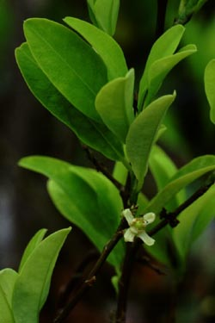
Дрогата претставува изушени листови на растението Erythrixylon coca. Коката како самоник ежбун, висок 2 – 3m, со вечно зелени листови. Расте во тропските и суптропските предели на Ј. Америка, Боливија, Перу, потоа Индија, на Мадагаскар и др. Култивирана таа е пониска, достигнува височина до 1,50m. Се култивира на Јава, Шри Ланка, во Африка и Јужна Америка. Квалитетна дрога се добива од растенијата, кои се одгледуваат на височина од 600 – 1200m.
За растенијата е карактеристична црвената боја на стеблото и гранките. Листовите се овално – елиптични, кожести, 3 – 8cm, долги и 1.5 - 4cm широки. Цветовите се беличесто- жолти, а плодот е црвена бобица. Постојат околу 200 видови растенија кока, но листовите се собираат од три вариетети:
- Листови од боливијанска или Хуануко кока
- Листови од труксило, нерувианска и јаванска кока.
- Листови од колумбиска кока.
Листовите на сите вариетети од растението кока се собираат во 3 и 4, 6 и 7 и во 10 и 11 месец. Тие, прв пат се берат на двегодишна старост на растението. Се нерат младите и здрави листови.
Доколку листовите се користат за џвакање, како во американските земји, тогаш подвргнуваат на ферментирање, со сушење по природен пат. Ако пак, се користат во фармацевтски цели, треба веднаш да се сушат во сушилница на температута од 40 – 45⁰C.
Макро и Микроскопија. – Дрогата, сувиот лист е овално – елиптичен, долг 3 – 8cm, широк 1.5 – 4cm, на врвот зашилен или тап, гладок и тенко мембранозен. На лице е зелено – жолт, а на опачината со нијанса поотворена боја. На ивиците е рамен. На опачината јасно се гледаат 2 набора на епителот, кои се во вид на лак и скоро паралелно со главниот нерв. Мирисот е слабо специфичен, а вкусот му е горчлив и кога се џвака ја стега устата, а јазикот отрпнува.
Попречениот пресек на листот е со хетерогена и асиметрична структура. Над епителот е дебела кутикола, а по неа ред од палисадни клетки. Во мезофилот има сунѓерест паренхим. Дрвениот дел се состои од флоем, ксилем и срцевински зраци.
Состав- Дрогата, во зависност од вариететот, содржи алкалоиди вкупно
0.5 – 2 %, деривати на тропанот т.е. на ектонинот. Потоа, содржи малку танини, етерно масло и флавоноиди.
Кокаинот е диестер на ектонинот. Покрај кокаинот, слични на него се цинамил – кокаинот ( метил цинамил – ектонин ) и труксилниот, кои се наоѓаат во помали концентрирации во дрогата.
Употреба- Одамна е позната употребата на домородците од Ј. Америка, како средства за стимулирање. И денес, во Перу и Боливија, домородците ги користат листовите, особено кога работат тешки физички работи.
Фармакодинамичкото делување на кокаинот е добро проучено. Пред се, кокаинот е локален анестетик и како таков се употребува во офталмологијата и ОРЛ, зашто делува на завршетоците на сетилните нерви. Исто така, кокаинот делува и на централниот нервен систем. Во мали дози, предизвикува зголемена физичка и психичка активност, добра настроеност и халуцинации. Често употребувани, кокаинот предизвикува зависност, наречена кокаиноманија, при што, дозите се зголемуваат, а со тоа и сите последици од злоупотреба на дрогата како: раздразливост и конвулзии, а подоцна депресија со парализа на центарот за дишење и на крај смрт.
Порано во аптеките од дрогата се приготвува тинктура, која се употребувала против стомачни болки. Денес дрогата се користи за екстракција на кокаинот, кој доаѓа во аптеките како сол. Откако по синтетски пат е добиен новокаинот, употребата на кокаинот е се поретка.

Coffae Arabica – Кафе
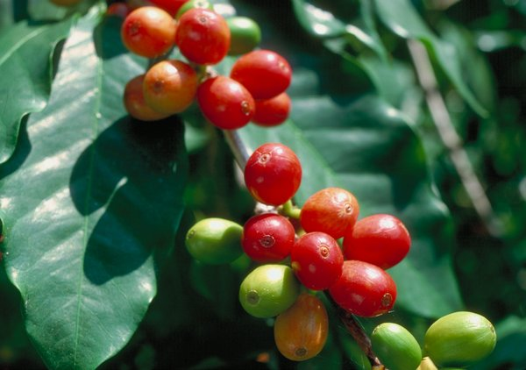
Кафето се добива од исушените семиња на разни видови кафиња. Кафето е вечно зелено дрво, високо до 5m, со спротивно поставени кожести листови, елиптични по форма. Од пазувите на листовите се развиваат од 40 - 15 бели цветови со пријатен мирис. Плодот е сочна коштунка по црвена боја во чиј мезокарп се наоѓаат две семки кои се сместени во кожест ендокарп. Семенките се обложени со ендокарп и сребрена вдлабнатина. Првото перење на кафето започнува од 3 – 5 годишна старост на дрвото. Го има во Африка, Америка и на места со тропска и субтропска клима. Култивираното кафе е ниско растение високо до 2m. Тоа бара влажно и лесно земјиште и надморска височина од 600 до 2000m. Постојат два метода за добивање на кафето.
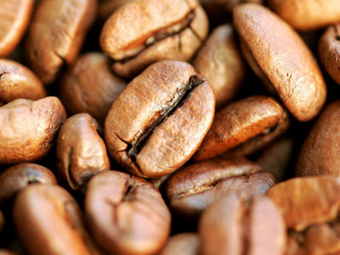
По сувиот метод кафето се добива кога плодовите се сушат на сонце и семето механички се вади од плодовите. По влажната метода се собираат плодовите и веднаш се носат во специјални садови каде се одвојува семето од мезокарпот. Понатаму остатокот од мезокарпот се отстранува со бактериско вриење, при тоа во семето настануваат промени кои влијаат врз квалитетот на мирисот. Потоа семето се плакне во вода и се суши. Откако ќе се исуши механички од семето се отстранува ендокарпот и танката семена обвивка.
Дрога:
Сувото семе е елиптично, долго до 1.5cm, широко од 5-10mm со зелено кафеава боја тоа е тврдо, мазно, сјајно и тешко. На надворешната страна е испакнато, а на внатрешната рамно со издолжена сјајна бразда, која е остаток од семената обвивка.
Состав:
Има до 2% кофеин, танини, теобтомин, теофилин, ксантини, масло, шеќери и др. Хлорогенската киселина која се наоѓа во суровото семе е врзана за кофеинот во форма на калиумова сол, која при пржењето на зрната се разградува и се ослободува кофеинот со пржење на кафето на температура од 200 до 230⁰C се создава испарливо, темно и многу ароматично масло наречено кофеон кое содржи голем број на соединенија во форма на алкохоли, алдехиди, естри и др.
Употреба:
Кафето делува како аналептик, ја стимулира срцевата работа и е слаб диуретик. Со зголемена употреба на каефто се јавува хронично труење кое се манифестира со несоница, треперење, вртоглавица и тахикардија.

Заклучок:
Сите видови на дрога, без разлика дали се дозволени или не, можат да бидат штетни, тоа е супстанца која може да го измени начинот на кој функционираат телото и мозокот. Штетни последици има врз консуматорот на дрога, неговата околина и општеството во целост. Овие последици посебно се изразени со нарушување на здравствената состојба на консуматорот, со напуштање на образованието, неработоспособноста, и со неисполнувањето други лични и семејни обврски. Злоупотребата на дрога претставува криминогена и сложена социо-патолошка појава која е генерирана од многубројни криминогени фактори. Дејството на дрогата врз поединецот, со повремено или трајно корисење, води кон толеранција, а толеранцијата е поврзана со потребата од постојано зголемување на неопходната доза дрога поради постигнување исти, веќе доживеани ефекти.
Самото дејство на дрогата води кон психичка и физичка зависност, а злоупотребата на дрогата и нејзиното дејство врз животот и организмот на човекот, предизвикано од хемиските супстанции што ги содржи дрогата, има штетни последици врз индивидуата и општеството во целост.

Користена литература:
- Интернет
- Прирачник “ Природни лековити и ароматични суровини “- Васо Дервенџи

www.maturski.org

